Муниципальное бюджетное дошкольное образовательное учреждение
"Детский сад№31"

Конспект занятия по познавательному развитию
для детей подготовительной к школе группы
"Шаги к здоровью".

Подготовила - воспитатель
Пудовкина Любовь Владимировна

г. Рязань, 2023г.
Цель: формировать у детей представление о компонентах здоровья и их важности для человека.

Задачи:
Обучающие.
- Учить детей в ходе простых экспериментов подтверждать полученные знания.
- Закреплять в процессе игры умение определять полезные и вредные продукты.
- Учить положительно, воздействовать на собственное настроение.
Развивающие.
- Развивать внимание, восприятие, словесно-логическое мышление, память, координацию движения.
- Развивать воображение посредством нетрадиционной техники рисования.
Воспитывающие.
- Воспитывать стремление вести здоровый образ жизни.
- Формировать навыки работы в группе, взаимопонимание, доброжелательность.
Интеграция областей: познавательное развитие, физическое развитие, социально-коммуникативное развитие, речевое развитие, художественно - эстетическое развитие.
Словарная работа: витамины, микроб, гигиена.
Оборудование: проектор.
Раздаточный материал: 2 цветных тарелки и по 6 картинок с изображением полезных и вредных продуктов на липучках для каждой пары детей; фонендоскопы, гуашь, кисти, поролоновые губки, листы бумаги белого цвета для каждого ребенка.
Демонстрационный материал: три стакана воды, фильтр для опыта, йод, талый снег, чайник с холодной кипяченой водой, вода из крана, воронка.
Формы организации: совместная деятельность педагога с детьми, самостоятельная деятельность детей.
Методы и приемы: наглядные, словесные, игровые.

Ход занятия.
Вводная часть.
Воспитатель: Здравствуйте, ребята. Я очень рада вас сегодня видеть. Вы знаете, что слово «здравствуйте» - очень древнее. Русские люди в старину при встрече снимали шапку, кланялись в пояс, желали друг другу доброго здоровья. Слово «здравствуйте» и означает «будь здоров». Мы сейчас с вами не просто поздоровались, а пожелали друг другу здоровья. Что такое здоровье? (Ответы детей).
Здоровье - это сила, ум, красота, это самое большое богатство, которое человек должен научиться беречь. Если человек часто болеет, он не может хорошо учиться и работать, у него плохое настроение. Как получить здоровье? Может его можно купить в магазине? (Ответы детей). Даже пословица есть: "Здоровье сгубишь, новое не купишь".
На экране появляется видеозвонок.
Воспитатель: Нам кто-то звонит, давайте ответим.
На экране появляется Дим Димыч.
Дим Димыч: Здравствуйте, это лаборатория профессора Чудакова?
Воспитатель: Нет, это детский сад. Вы кто?
Дим Димыч: Меня зовут - Дим Димыч, мне в школе задали доклад про то, как укрепить свое здоровье. Я звонил профессору, а попал к вам.
Воспитатель: Может мы с ребятами можем тебе помочь? Дети, поможем Д.Д.?
Дим Димыч: Ой, как здорово. Я буду только рад. У меня есть ребус, который надо разгадать.
.
Основная часть.
Воспитатель: Что означает первый знак? (Пища)
Для чего человеку пища? Какой должна быть еда? (Полезной)
Данный знак обозначает вредную или полезную пищу? (Полезную)
Что несет в себе полезная еда? (Витамины и полезные вещества)
Почему нельзя употреблять вредную пищу? (Ответы детей)

Дидактическая игра "Полезная и вредная пища".
На экране появляются знаки полезной и вредной еды.
Воспитатель: Сейчас вы разделитесь на пары и пройдите к столам. Один из вас будет выбирать полезные продукты, другой вредные.
Давайте посмотрим на тарелки друг друга. Со всеми решениями вы согласны? (Ответы детей)
Если мы будем есть только овощи, хорошо ли это будет для нашего организма? (Ответы детей)
Вывод: Питание должно быть полноценным.
Дим Димыч: А, я понял. Оказывается надо есть и овощи, и фрукты, и мясо. А я ел только сладости. Спасибо вам ребята, я запомнил.
Воспитатель: Давайте посмотрим на следующий знак
Как вы думаете, что означает этот знак? (Спорт).
Для чего человеку спорт? Как он помогает здоровью? ( Очень важен в жизни человека, ведь именно он укрепляет организм, помогает быть сильным и выносливым).
В прошлом году в Китае проходили зимние олимпийские игры, на них приехали самые лучшие спортсмены со всего мира. Попробуйте по схеме на экране угадать зимний вид спорта.
Хоккей.
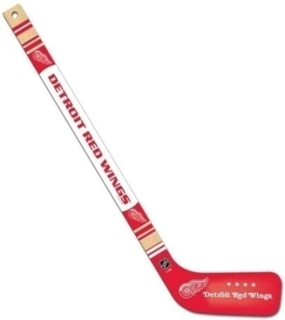 |  | 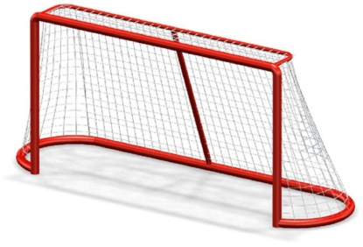

Фигурное катание.
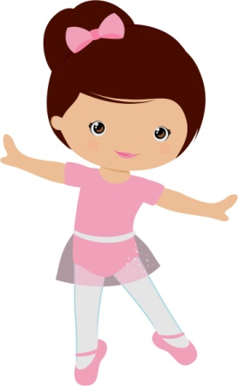

Санный спорт.
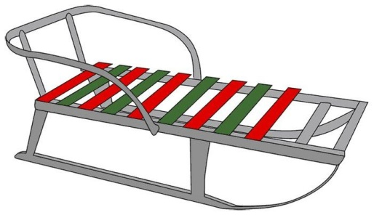 | 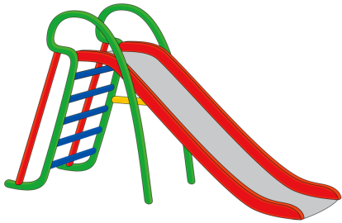
Биатлон.
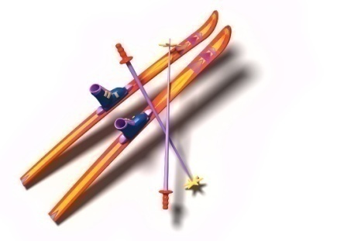 | 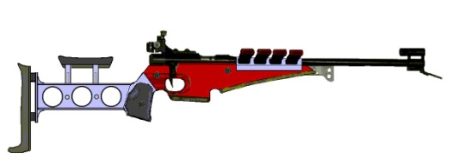
Воспитатель: Молодцы, вы отгадали все ребусы. Какой самый главный орган человека укрепляет спорт? (Сердце)
Вы знаете, где находится сердце? Какой его размер? Всегда ли оно работает? (Ответы детей)
Сердце работает постоянно, даже когда человек спит. Находится сердце в центре груди, почти посередине, а размером с кулак. Сложите руку в кулак и приложите к центру груди, чуть левее. Вот примерно такого размера ваше сердце. А теперь сжимайте и слегка разжимайте кулак — так работает сердце. Хотите услышать, как оно стучит? (ответы детей).
Я раздам вам специальный инструмент, который используют в своей работе врачи, с помощью него можно услышать стук сердца. Может, вы знаете, как он называется? Это - фонендоскоп.
Детям раздаются фонендоскопы, и они слушают стук своих сердец.
Сейчас, когда вы спокойны, сердце бьется ровно. Как будет работать ваше сердце, если активно двигаться?
Физ. минутка «Зарядка для сердца».
Руки в боки, руки шире,
Раз, два, три, четыре.
Сейчас попрыгать мы решили,
Раз, два, три, четыре.
Потянулись выше, выше.
Раз, два, три, четыре.
И нагнулись ниже, ниже.
Раз, два, три, четыре.
Встали, присели,
Встали, присели.
- Молодцы. Давайте снова послушаем сердце. (Дети делают вывод, что сердце стало биться сильнее).
Именно от сердца зависит, как быстро кровь доставит кислород и питательные вещества к остальным органам тела. Как вы думаете, какое сердце сделает это быстрее? (Ответы детей)
Дим Димыч, ты все запомнил?
Дим Димыч: Да, да я все записываю.
Воспитатель: Давайте посмотрим на следующий знак. О чем он нам говорит?
( Ответы детей)
Где есть микробы? Везде: на одежде, игрушках, в воде. Некоторые дети очень любят есть снег. Посмотрите, я принесла для вас с улицы снег и поставила оттаивать. Какая вода теперь в моем стакане? (грязная) Во втором стакане вода из под крана. В третий стакан мы нальем кипяченную воду. Как вы думаете, в каком стакане мы обнаружим микробы? Проверим?
Воду, которая образовалась от талого снега мы будем очищать с помощью фильтра. (После опыта на фильтре остаются частицы грязи).
Воду из-под крана и кипяченную мы проверим с помощью йода. Что такое йод? Все вредные микробы очень боятся йода, они от него погибают. Какого цвета йод? Если я его налью в чистую воду, какого цвета будет вода? Проверяем.
Вывод: в стакане с кипяченой водой вода окрашивается в цвет йода и не меняет свой цвет. В стакане с водой из - под крана йод посинел.
Попались наши микробы голубчики. Дети, будите есть снег и пить неочищенную воду из-под крана?
Ребята, как вы себе представляете этих микробов? Какие они? (Ответы детей)
Сейчас на экране вы увидите, какими они бывают. На самом деле микробы бывают разной формы и цвета, бывают вредные для человека, а бывают и полезные. Может вы знаете, где используют полезных микробов? В чем их польза? Некоторые используют в приготовлении кисломолочных продуктов, с помощью других, изготавливают лекарства, есть такие, которые защищают и укрепляют наш организм. Хотите создать своего микроба? Мы с вами его нарисуем, а поможет нам техника Кляксография.
Дети проходят за столы.
Для этого сворачиваем лист пополам, мочим его водой и в центре листа краской ставим кляксу, закрываем лист, проглаживаем и микроб готов.
Какие есть способы борьбы с вредными микробами? (Ответы детей)
Как все методы можно назвать одним словом? (гигиена). Необходимо внимательно относится к чистоте своего тела, ведь от этого зависит здоровье каждого из нас. Даже поговорка такая есть - "Чистота-залог здоровья".
Ну, что Д.Д. , как тебе наши микробы?
Дим Димыч: Здорово получилось, надо и мне своего нарисовать. Ребята, остался последний знак.
Воспитатель: О чем говорит нам этот знак. (Ответы детей)
Настроение – это душевное состояние человека. Каким оно может быть? Как чувствует себя человек с плохим настроением? Что может омрачить настроение? (Ответы детей).
Иногда наше настроение меняется также быстро, как погода за окном. Ребята, нужно ли ждать, когда пройдёт плохое настроение? А вы знаете, что улучшает наше настроение? Представьте, что вы пришли в детский сад, а у одного из ваших друзей плохое настроение. Чтобы вы сделали, чтобы его изменить? (Ответы детей)
Мы разгадали с вами все знаки.
Заключительная часть.
Воспитатель: Давайте еще раз вспомним, от чего зависит здоровье. (Ответы детей)
Дим Димыч: Спасибо Вам ребята. Я обязательно расскажу в школе как вы мне помогли. До свидания.
Рефлексия.
Воспитатель: Дети, вам понравилось помогать Дим Димычу? Что запомнилось? Что понравилось или не понравилось? Что было самым интересным для вас? Надеюсь, что сегодняшнее занятие было полезным для вас, и вы обязательно будите заботиться о своем здоровье.
Мне было очень приятно провести это время с вами. На память хочу подарить журнал "5 шагов к здоровью". Вы сможете пересматривать его и дополнять вместе со своими воспитателями. Спасибо.

